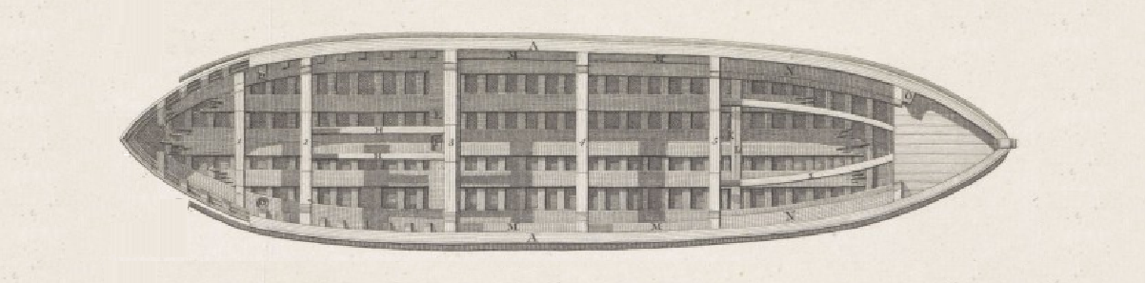

GLAVIMANS STICHTING

***Dag van de historische maritieme archeologie in Nederland (zestiende Glavimans symposion)***

Het bestuur van de Glavimans Stichting en de directie van Batavialand nodigen u graag uit om deel te nemen aan de ‘Dag van de historische maritieme archeologie in Nederland’. Het symposion wordt gehouden op vrijdag 13 december 2024 bij Batavialand in Lelystad. Welkom zijn alle archeologisch, historisch en/of scheepsbouwkundig geïnteresseerden, of ze nu vrijwilliger, student, of ervaren onderzoeker zijn. Het overkoepelend thema van de dag is ‘Van wrakhout tot reconstructie’ en daarnaast komt aanverwant ander onderzoek aan de orde. De presentaties worden gepubliceerd in een congresbundel.

***Thema: ‘Van wrakhout tot reconstructie’***

13 december 2024, Batavialand, Lelystad

**Programma:**

**9:30 Ontvangst (thee/koffie)**

10:00 - 10:15 *Directeur Batavialand*

Welkomstwoord namens Batavialand

*André van Holk* (voorzitter ochtendsessie)

Welkomstwoord namens de Glavimans Stichting en opening

10:15 - 10:40 *Wouter Waldus*

Inleiding op reconstructies

10:40 - 11:30 *Pat Tanner*

Digitale reconstructie van de Bremer kogge en andere scheepswrakken

**11:30 - 12:00 Koffie/thee pauze**

12:00 - 12:30 *Yardeni Vorst*

Zwammerdamschepen

12:30 - 13:00 *Gerald de Weerdt*

Reconstructie van de *Witte Swaen*

**13:00 - 14:00 Lunch in restaurant De Taveerne** (bij Bataviawerf)

*Arent Vos* (voorzitter middagsessie)

14:00 - 14:30 *Alice Overmeer & Gerrit Dijkstra*

Project Over de Maas: van wrakhout tot reconstructie

14:30 - 15:00 *Discussie reconstructies*

**15:00 - 15:30 Koffie/thee pauze**

15:30 - 16:00 *Lopend onderzoek*:

*Reinder Reinders*

Ingevroren in het ijs

16:00 - 17:15 *Lopend onderzoek* korte pitches

*Louis Bruin (student)*

Oorsprong waterschepen

*Frank Postma (vrijwilliger)*

Pompen in PAN

*Rob Konings (vrijwilliger)*

Zeeland: met een drone op zoek naar wrakken in de getijdenzone

*Gerrit Dijkstra*

Hergebruikt scheepshout in beschoeiing Onderdendam (Groningen)

*Rob Oosting*

Kettingverhaal

**17.15 - 18.15 Afsluitende borrel in restaurant De Taveerne** (bij Bataviawerf)

Inschrijving wordt in oktober opengesteld via de Glavimans Stichting. Nadere aankondiging hierover volgt.

Wij hopen u te mogen begroeten op 13 december.

Bestuur Glavimans Stichting, [www.glavimans-stichting.nl](http://www.glavimans-stichting.nl)

Directie Batavialand, [www.batavialand.nl](http://www.batavialand.nl)

 